Brøndby, august 2025

Kære svømmere, trænere og klubber

Vi håber, at du er klar til at gå i gang med den nye sæson 2025-2026, og kan nedenfor læse om de ting, som er godt at vide.
Indhold
Reglement for svømning pr. 1. august 2025 1
Danske rekorder – nye regler 2
Godkendte DIF Danmarksmesterskabsløb - sæson 2025 - 2026 3
Er du klar til at udvikle dig som træner? 3
Foreløbig sæsonplan 2025- 2026 - Parastævner og mesterskaber* 4
SvømDanmarks mesterskaber - sæson 2025 - 2026 5

Reglement for svømning pr. 1. august 2025
Klassifikation
Reglement for svømning er blevet opdateret. I den forbindelse er særligt reglerne for klassifikation blevet præciseret.
Forud for en klassifikation stiller der nu krav om:
- Minimumsalder 13 år med forbehold for egnethed til klassifikation. Kan udskydes med typisk 1 år og følges op med nyt review.
- Deltagelse i en hel stævnesæson i regi af Parasport Danmark eller som en del af et konkurrencehold med stævneerfaring i en medlemsklub før klassifikation.
GDPR
- Samtykke og dokumentation for optagelse og klassifikation i Parasporten Danmarks klassifikationsdata skal indsendes.
- Inaktive atleter i mere end 2 år slettes
- Fornyet registrering og dokumentation kræves, hvis atleten genoptager en idræt.
Besøg Parasportens nye hjemmeside for Klassifikation.

Danske rekorder – nye regler
En rekord kan kun godkendes, hvis bassinet er godkendt af SvømDanmark med korrekt bassinopmåling. Rekordansvarlig sørger for at kontrollere korrekt bassinopmåling.
Det er fortsat svømmerens eget ansvar, at deres danske rekord opdateres via Indberet dansk rekord. Det er vigtigt, at dette sker umiddelbart efter rekorden, er sat.
Klik på Reglement for svømning pr. 1. august 2025 for at læse reglementet i sin fulde længde.

Godkendte DIF Danmarksmesterskabsløb - sæson 2025 - 2026
For sæson 2025 - 2026 svømmes der DIF Danmarksmesterskabsløb til
Danish Open 2026
- De 8 svømmere med højeste point udtaget umiddelbart efter 1. februar 2026. Trænerne får direkte besked herom.
- DIF-løb er i disciplinerne: 50 m fly, 50 m ryg, 50 m bryst & 50 m fri
Parasport Danmarks Forbundsmesterskab 2026
- Alle kan tilmeldes sig DIF-løbene
- DIF-løb er: 100 m fri, 200 m fri, 100 m ryg og nyt 100 m bryst (afventer endelig godkendelse)

DIF Danmarksmesterskabsløb forudsætter, at der stiller 5 til start i hvert løb på dagen.

Er du klar til at udvikle dig som træner?
I samarbejde med SvømDanmark har Parasport Danmark indgået samarbejde om at uddanne særligt trænere i svømmeskolen til at undervise og udvikle svømmere med særlige behov eller handicap. Er du træner i en konkurrenceafdeling, hvor I har svømmer med funktionsnedsættelse eller særlige behov, vil uddannelse også være relevant.

Deltag i gratis e-læring, som du finder hos DIF - Svømmetrænerkursus for mennesker med særlige behov eller handicap

Formålet er at formidle viden og værktøjer, som giver kompetencer og tryghed til at løfte trænerrollen.

Vi tilbyder også kursus med fysisk fremmøde, hvor du får lov til at afprøve din viden fra e-læringskurset og samtidig få teori, praksis og konkrete værktøjer til at gøre en forskel og skabe et positivt og trygt svømmemiljø.

Du får:
- Inspiration & indsigt – Bliv klogere på, hvad det vil sige at være parasvømmer, og hvordan du skaber de bedste rammer for at danne relationer og skabe motivation.
- Praktiske øvelser & teknikker – Få erfaring med svømmeteknikker, øvelser og lege, der understøtter alle svømmere – uanset behov.
- Undervisning i bassinet – Oplev teknikkerne i praksis og få værdifuld feedback.
- Erfaringsudveksling & diskussion – Lær af andres erfaringer og del dine egne udfordringer og succeser.

Kurset afholdes lørdag den 4. oktober 2025 i Vallensbæk

Meld dig til inden den 21. september 2025 på Kursus for svømmere med særlige behov

Foreløbig sæsonplan 2025- 2026 - Parastævner og mesterskaber*
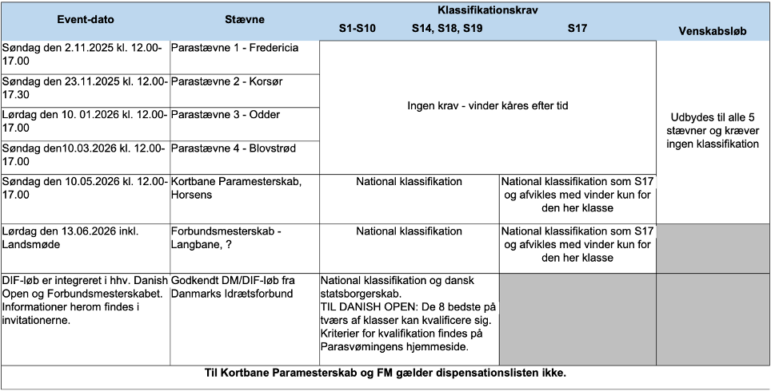
*Der tages forbehold for ændringer.

Svømmertider opdateres i løbet af august, og I finder stævnerne her: Parastævner og mesterskaber - Svømmetider.dk

SvømDanmarks mesterskaber - sæson 2025 - 2026
I samarbejde med SvømDanmark har vi 3 mesterskaber, hvor svømmerne kan deltage forudsat de har opnået 1 eller flere kravtider i deres S-klasse. Til hvert af de 3 mesterskaber er der en særlig para-invitation med selvstændigt para-link, som skal anvendes.
For social dispensation til at følge sit daglige konkurrencehold og aldersgruppe sker henvendelse til landstræneren René Thomsen - se yderligere på Deltagelse i SvømDanmarks mesterskaber.
Yderligere information for hvert stævner finder i oversigt over SvømDanmarks mesterskaber.
Deltagelse i SvømDanmarks mesterskaber 2025-2026
Event-dato | Stævne | Klassifikationskrav og National klassifikation S1-S14, S18 og S19 |  | Alderskav skal være opfyldt | Multiclass & udviklingspoint eller WA
Stævner 2024-2025 | Stævner 2024-2025 | Parakravtid | Dispensations- listen*
3.-5. oktober 2025 | Øst/Vest - Junior/Senior - Kortbane |  | X |  | WA
30. oktober - 2. november 2025 | DM Junior – Kortbane |  | X | Ja | WA
28. - 30. november 2025 | Nordisk Mesterskab, Island | Landstræner udtager
11.-14. december 2025 | DM Kortbane - Senior | Ja |  | Ja | WA
30. januar - 1. februar 2026 | DM Årgang - Kortbane |  | X | Ja | WA
20.-22. marts 2026 | Øst/Vest - Junior/Senior - Langbane |  | X | Ja | WA
10-12. april 2026 | Øst/Vest - Årgang |  |  | Ja | WA
16.-20. april 2026 | Danish Open inkl. DIF-løb (50 m) | Ja |  |  | Multiclass, WA & udviklingspoint
28. juni - 1. juli 2026 | DM Årgang - Langbane |  | X | Ja | WA
9.-12. juli 2026 | DM Langbane - Åben klasse /Junior | Ja |  |  | WA
*Deltagelse er muligt i de stævner markeret med X uden kravtid er opnået

